***Η Πουπού και η Καρλότα***

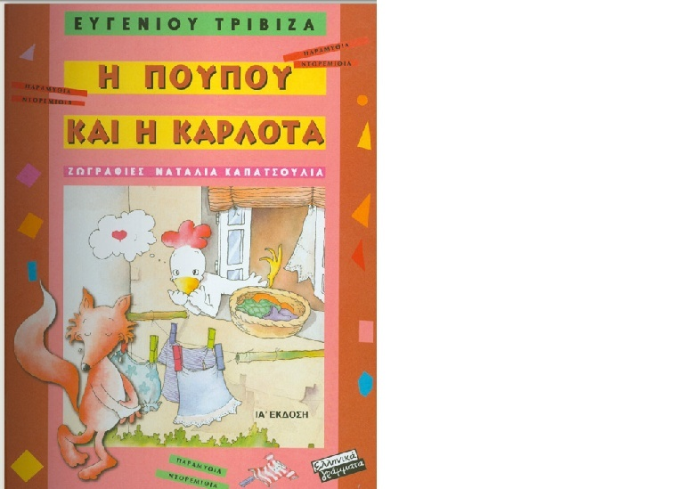

Σήμερα παιδάκια μου καλά σας ετοίμασα εγώ κάτι για να διαβάσετε! Ξέρετε φαντάζομαι τον συγγραφέα [Ευγένιο Τριβιζά](https://el.wikipedia.org/wiki/%CE%95%CF%85%CE%B3%CE%AD%CE%BD%CE%B9%CE%BF%CF%82_%CE%A4%CF%81%CE%B9%CE%B2%CE%B9%CE%B6%CE%AC%CF%82), έτσι; Ένα από τα αγαπημένα μου παραμύθια λοιπόν είναι **«Η Πουπού και η Καρλότα**». Αν το ξέρετε θα το ξανά απολαύσετε και αν δεν το ξέρετε θα το χαρείτε ιδιαίτερα!

Αρχικά σας προτείνω να ακούσετε το παραμύθι από την σελίδα [Μικρός αναγνώστης](http://www.mikrosanagnostis.gr/library/pageflip6/Default.html), [Η Πουπού και η Καρλότα](http://www.mikrosanagnostis.gr/library/pageflip6/Default.html) Αν έχετε υπολογιστή, πιστεύω θα καταφέρετε να το ακούσετε! Αν δεν καταφέρετε να το ακούσετε, είναι καλό σαν πρώτη φορά να σας το διαβάσει κάποιος από τους γονείς σας ή τα αδέρφια σας.

Στη συνέχεια είναι η σειρά σας. Θυμάστε τι είπαμε για την ανάγνωση με όρεξη και στόχο το τέλεια!

*Σημείωση: Για όσους δεν μπορούν να ανοίξουν το βιβλίο στον μικρό αναγνώστη έχω φτιάξει ένα αρχείο με το παραμύθι αυτό.*

***Καθώς το διαβάζετε, προσπαθήστε να εντοπίσετε τις παρακάτω λέξεις:***

* *Δύσπιστη Καρλότα*
* *Η κατεργάρα η Πουπού*
* *Τι κουβέντες συκοφαντικές*
* *Έχω άριστες προθέσεις*
* *Λογάκια μελιστάλαχτα*
* *Μάτια παινεμένα*
* *Πόδι σμιλευτό*
* *Εξαίσια ορνιθοσκαλίσματα*
* *Σε διαβεβαιώ*
* *Εν ολίγοις ομολογώ ότι με θίγεις*
* *Οφείλω να σου υπενθυμίσω*
* *Απατηλά γλυκόλογα*

*Είμαι σίγουρη ότι πολλές από αυτές τις λέξεις τις ακούτε πρώτη φορά. Με τη βοήθεια λοιπόν των γονιών σας ψάξτε τι σημαίνουν οι παραπάνω λέξεις και εκφράσεις. Αφού λοιπόν*

* *Ακούσετε το βιβλίο*
* *Διαβάσετε το βιβλίο*
* *Εντοπίσετε τις παραπάνω λέξεις*
* *Και μάθετε τι σημαίνουν…..*

*Ήρθε η ώρα για ένα οικογενειακό* ***CHALLENGE****…(δεν πιστεύω να μην ξέρετε τι είναι το challenge;;;) Πλάκα κάνω! Είναι μια πρόκληση λοιπόν για όλη την οικογένεια!! Ναι για όλη!! Θέλω για το υπόλοιπο της ημέρας να προσπαθείτε να χρησιμοποιείτε οικογενειακώς όσες περισσότερες από τις παραπάνω εκφράσεις ή λέξεις μπορείτε!!!!*

***Για παράδειγμα****: « Σε διαβεβαιώ ότι θα παίξουμε μαζί το απόγευμα, αν με αφήσεις να κοιμηθώ μια ωρίτσα.»*

***Ή*** *«Οφείλω να σου υπενθυμίσω ότι δεν μου αγόρασες τη σοκολάτα που σου είχα ζητήσει».*

Για να δούμε! Πώς θα τα πάτε σε ένα τέτοιο Challenge!